Ministerul Mediului, Apelor şi Pădurilor
Agenţia Naţională pentru Protecţia Mediului

Agenţia pentru Protecţia Mediului Neamţ

R A P O R T

PRIVIND EVOLUŢIA CALITĂŢII MEDIULUI

ÎN JUDEŢUL NEAMŢ

DECEMBRIE 2016

AGENŢIA PENTRU PROTECŢIA MEDIULUI NEAMŢ
Adresa : Piaţa 22 Decembrie nr.5, Piatra Neamţ, cod 610007
E-mail : office @apmnt.anpm.ro, Tel : 0233/215049 Fax : 0233/219695
OBIECTIVE

Raportul privind evoluţia calităţii factorilor de mediu are ca scop informarea autorităţilor şi publicului asupra calităţii factorilor de mediu, respectând principiul transparenţei şi liberul acces la informaţia de mediu.
Raportul este un instrument pentru factorii de decizie în vederea integrării strategiilor şi programelor de dezvoltare socio-economică a judeţului, cu măsurile destinate prevenirii deteriorării şi degradării mediului, utilizării raţionale a resurselor naturale, refacerii şi ameliorării calităţii mediului şi vieţii, în vederea atingerii obiectivului general al dezvoltării durabile.
Realizarea monitorizării calităţii factorilor de mediu se desfăşoară în cadrul legal, stabilit prin transpunerea cerinţelor din directivele europene şi prin implementarea, respectarea şi însuşirea acestora la nivel naţional, local şi regăsite în Capitolul 22 – Protecţia mediului înconjurător.

I. MONITORIZAREA CALITĂŢII AERULUI

I.A. Reţeaua automată de monitorizare a calităţii aerului
Calitatea aerului în judeţul Neamţ este monitorizată prin măsurători continue în trei staţii automate amplasate în zone reprezentative pentru tipurile de staţii existente.
Poluanţii monitorizaţi, metodele de măsurare, valorile limită, pragurile de alertă şi de informare şi criteriile de amplasare a punctelor de monitorizare sunt stabilite de legislaţia naţională privind protecţia atmosferei şi sunt conforme cerinţelor prevăzute de directivele europene privind calitatea aerului.
Rezultatele înregistrate în această lună sunt prezentate în tabelul şi graficele de mai jos şi sunt raportate la valorile limită prevăzute în Legea 104/2011 privind calitatea aerului înconjurător.
Staţia Neamţ 1- staţie de tip urban este amplasată în municipiul Piatra Neamţ, str. Valea Albă, fn – în vecinătatea Staţiei Meteo. Acest tip de staţie:
- evaluează influenţa activităţii umane, din zona centrală a municipiului, asupra calităţii aerului;
- raza ariei de reprezentativitate este de 1-5 km;
- poluanţii monitorizaţi sunt dioxid de sulf (SO2), oxizi de azot (NO/ NOx/ NO2), monoxid de carbon (CO), ozon (O3), compuşi organici volatili din clasa hidrocarburilor aromate (benzen, toluen, o-xilen, m-xilen, p-xilen şi etil benzen), pulberi în suspensie (PM 2,5) şi parametrii meteo (direcţia şi viteza vântului, presiune, temperatură, radiaţia solară, umiditate relativă, precipitaţii).

Tabel 1. –Valori medii lunare, minime şi maxime
Poluant | UM | STAŢIA NEAMŢ 1 (NT1)
Poluant | UM | Medie lunară | Minima | Maxima
SO2 | μg/mc | 6,96 | 5,39 | 8,58
CO | mg/mc | 0,18 | 0,10 | 1,77
O3 | μg/mc | 40,82 | 33,00 | 58,40
NO2 | μg/mc | 15,94 | 0,40 | 113,02
Pulberi în suspensie - PM10 met. nefelometrică | μg/mc | 14,51 | 4,60 | 35,73
Pulberi în suspensie - PM10 met. gravimetrică | μg/mc | 18,65 | 6,00 | 37,79
Benzen | μg/mc | 2,87 | 1,71 | 4,08

Staţia Neamţ 2 - staţie de tip industrial, este amplasată în municipiul Roman, str. Ştefan cel Mare, nr.274, în curtea Liceului Industrial 1. Staţiile de tip industrial:
- evaluează influenţa activităţii industriale dezvoltate în municipiul Roman asupra calităţii aerului;
- raza ariei de reprezentativitate este de 100 m – 1 km;
- poluanţii monitorizaţi sunt: dioxid de sulf (SO2), oxizi de azot (NO/NOx/NO2), monoxid de carbon (CO), compuşi organici volatili din clasa hidrocarburilor aromate (benzen, toluen, o-xilen, m-xilen, p-xilen şi etil benzen), ozon (O3), pulberi în suspensie (PM10) şi parametrii meteo (direcţia şi viteza vântului, presiune, temperatură, radiaţia solară, umiditate relativă, precipitaţii).

Tabel 1. –Valori medii lunare, minime şi maxime
Poluant | UM | STAŢIA NEAMŢ 2 (NT2)
Poluant | UM | Medie lunară | Minima | Maxima
SO2 | μg/mc | 4,43 | 1,40 | 9,01
NO2 | μg/mc | 52,41 | 6,93 | 165,92
CO | mg/mc | 0,66 | 0,38 | 2,10
O3 | μg/mc | 23,18 | 17,30 | 45,20
Pulberi în suspensie - PM10 met. nefelometrică | μg/mc | 25,64 | 4,82 | 87,95
Benzen | μg/mc | 3,06 | 1,02 | 8,59

Staţia Neamţ 3 – staţie de tip industrial, este amplasată în comuna Taşca, sat Hamzoaia.
Poluanţii monitorizaţi sunt: dioxid de sulf (SO2), oxizi de azot (NO/NOX/NO2), pulberi în suspensie (PM10) metoda nefelometrică şi cea gravimetrică şi parametri meteo (direcţia şi viteza vântului, presiune, temperatură, radiaţia solară, umiditate relativă, precipitaţii).

Tabel 2 –Valori medii lunare, minime şi maxime
Poluant | UM | STAŢIA NEAMŢ 3 (NT3)
Poluant | UM | Medie lunară | Minima | Maxima
SO2 | μg/mc | 11,23 | 6,60 | 15,48
NO2 | μg/mc | 17,43 | 1,18 | 52,50
Pulberi în suspensie - PM10 met. nefelometrică | μg/mc | 32,41 | 19,11 | 46,79
Pulberi în suspensie - PM10 met. gravimetrică | μg/mc | 37,80 | 17,72 | 99,29

Evoluţia concentraţiilor măsurate în această lună pentru CO, NO2 şi SO2 sunt mult sub valoarea limită iar la O3 sub valoarea ţintă; valorile măsurate la cele trei staţii sunt prezentate în graficele de mai jos.

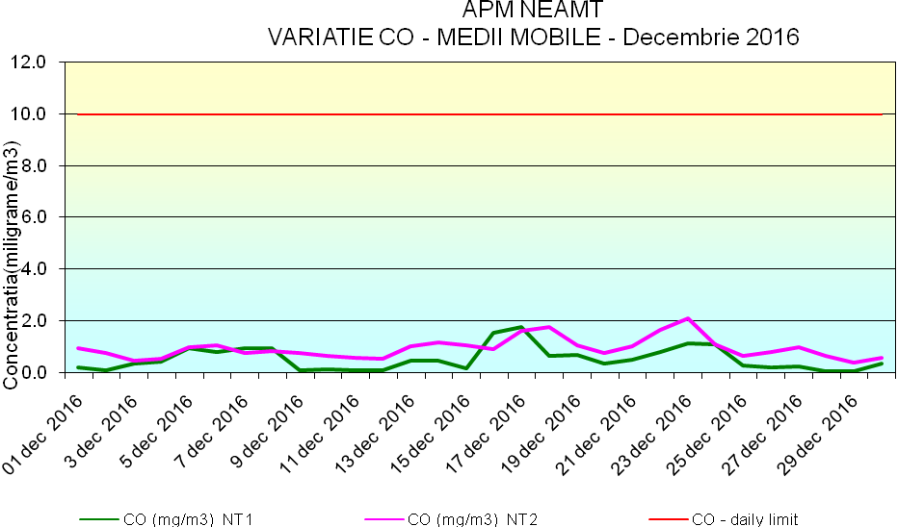

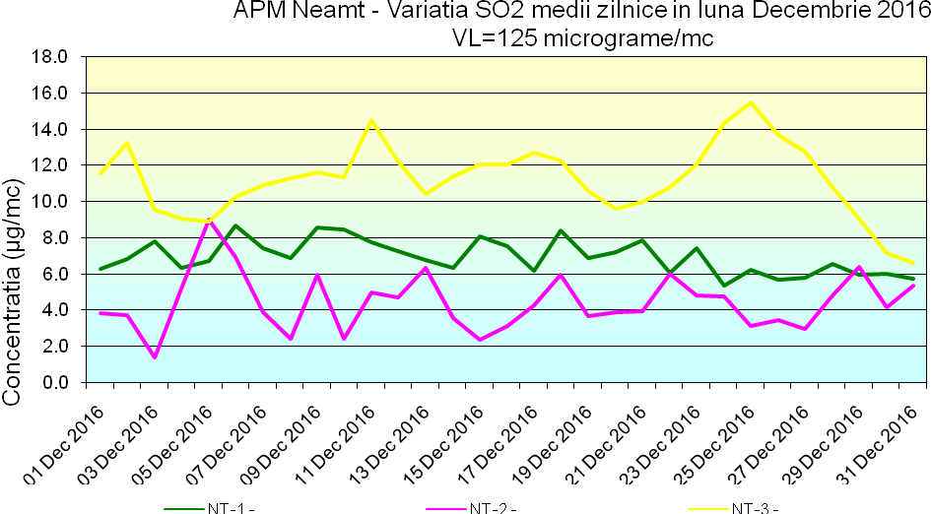

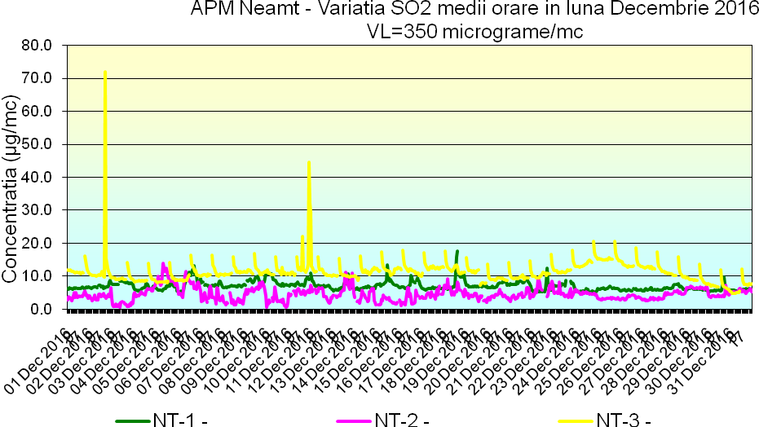

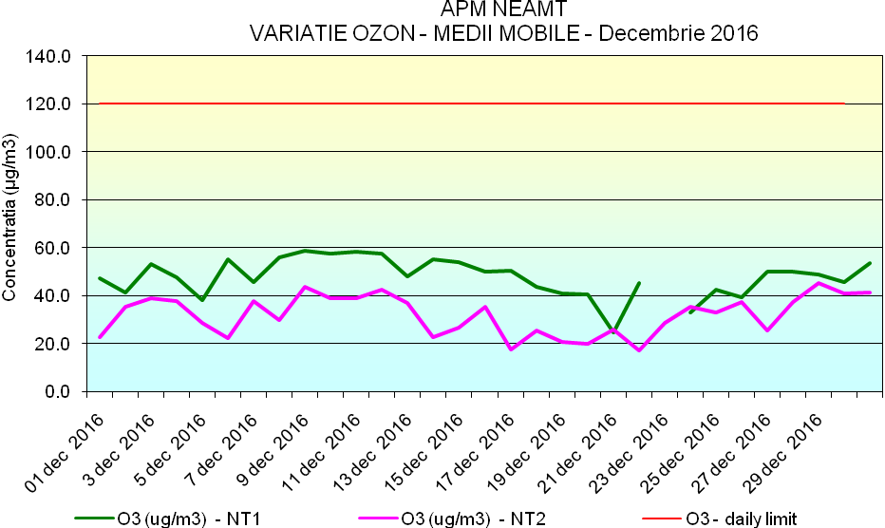

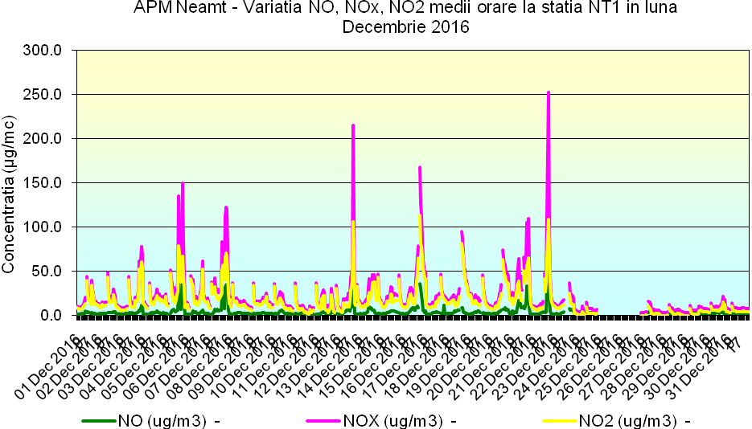

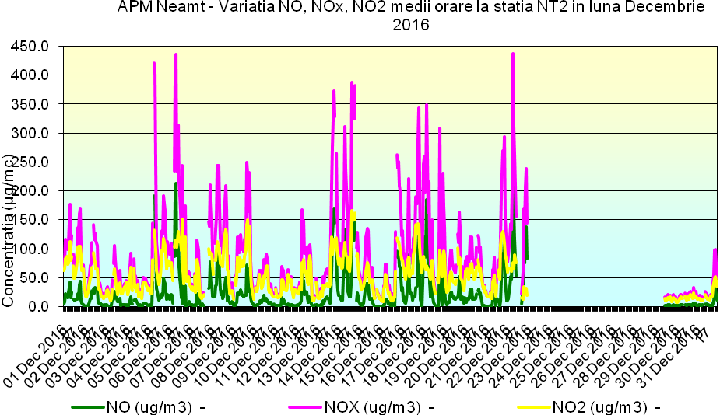

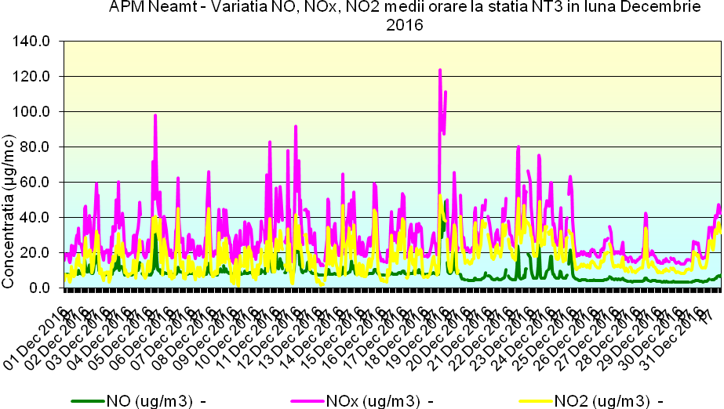

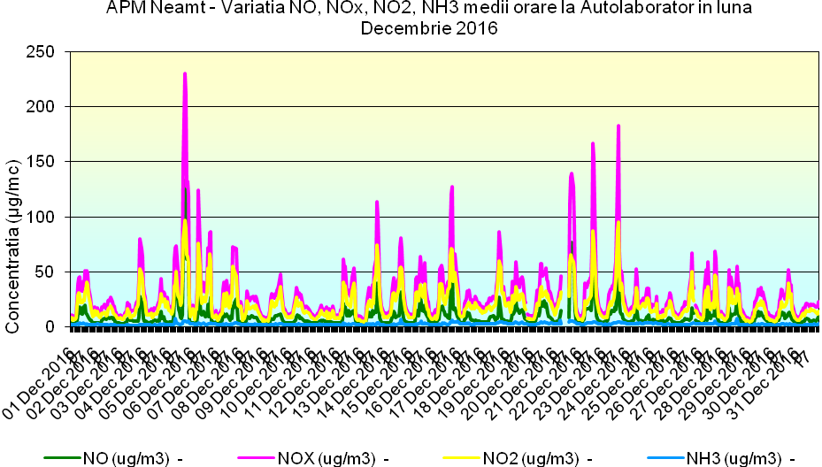

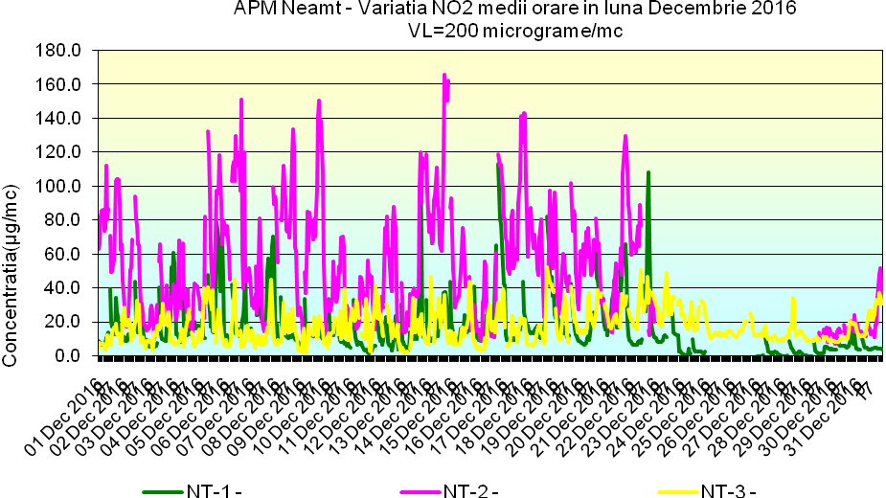

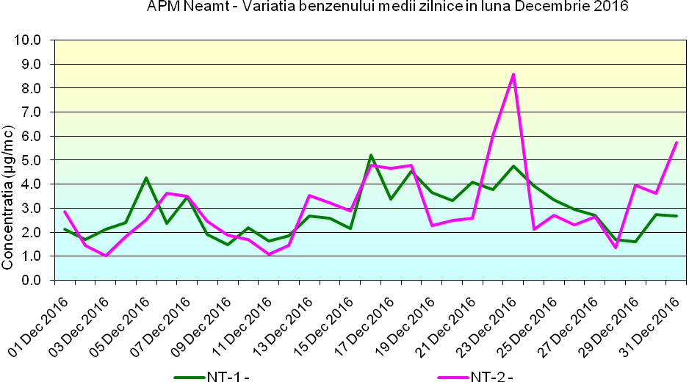

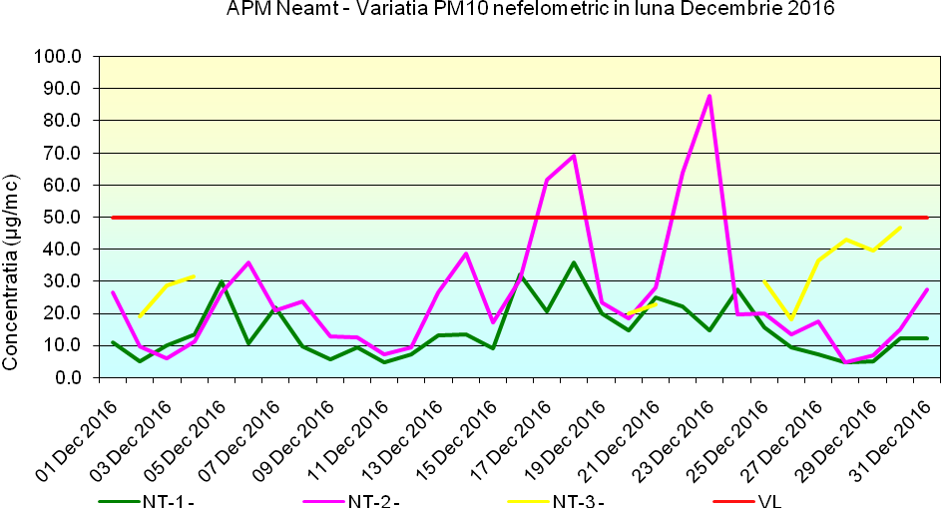

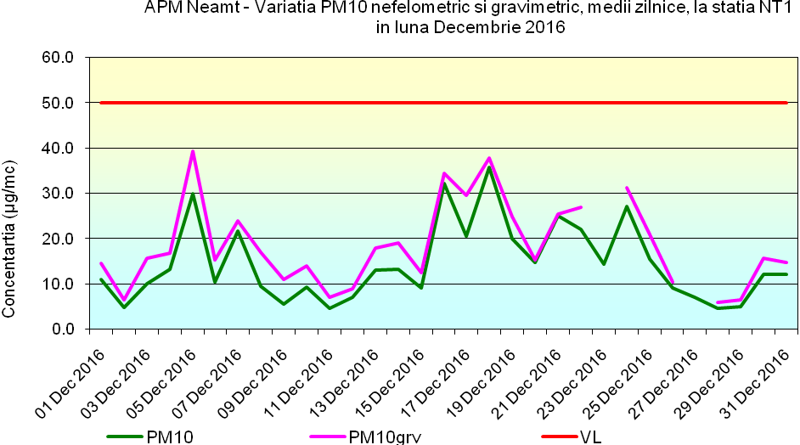

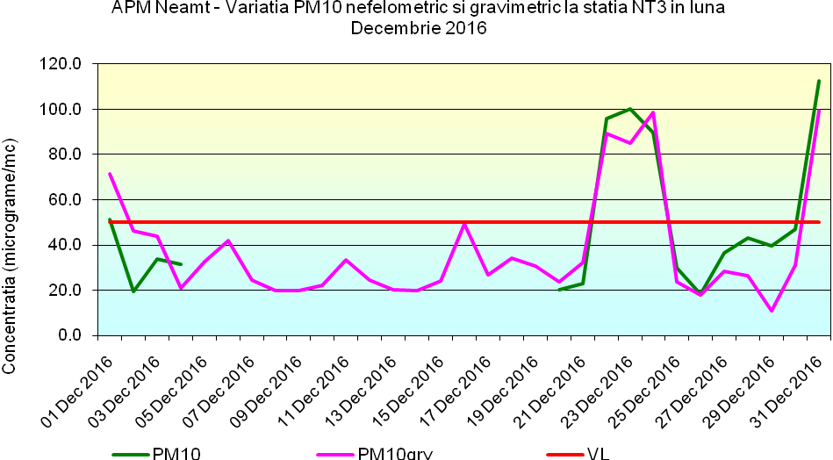

S-au înregistrat 5 depăşiri ale concentraţiei maxime admisibile la indicatorul pulberi în suspensie PM 10 măsurat prin metoda gravimetrică (de referință) la stația automată de la Tașca. Legea 104/2011 privind calitatea aerului înconjurător, permite maxim 35 depăşiri ale valorii limită la indicatorul pulberi în suspensie PM 10 pe an, iar în acest an au mai fost depășiri doar 8 depășiri. Cauzele depăşirilor au fost încălzirea rezidenţială pe combustibil solid, temperaturi scăzute, calm atmosferic şi ceață.

Interpretarea datelor de calitatea a aerului furnizate de staţiile automate de monitorizare în vederea facilitării informării publicului se face zilnic utilizând indicele general de calitate a aerului conform Ordinului 1095/2007.
Indicele general descrie starea globală a calităţii aerului în aria de reprezentativitate a fiecărei staţii şi se defineşte ca fiind cel mai mare dintre indicii specifici corespunzători poluanţilor monitorizaţi. Indicele specific se stabileşte prin încadrarea concentraţiilor poluanţilor monitorizaţi în domenii definite în normativ, pe baza cărora s-a adoptat sistemul calificativelor şi codul culorilor astfel:

Evoluţia indicelui general de calitatea aerului la staţia din reţeaua locală de monitorizare :
Staţia : NT1 – F, Piatra Neamţ, strada Valea Albă, fn.
Indicele general de calitate a aerului a fost stabilit ca fiind cel mai mare indice specific din următorii indicatori: SO2, CO, O_{3,} PM 10 măsurat prin metoda gravimetrică şi NO2 fiind stabilit de O3 şi PM 10.

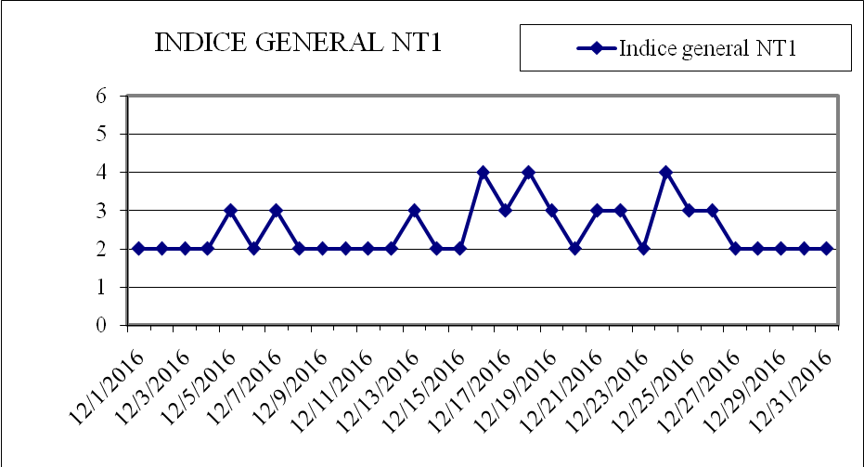

Staţia: NT2 - I2, Roman, str. Ştefan Cel Mare nr.274.
Indicele general de calitate a aerului a fost stabilit ca fiind cel mai mare indice specific din următorii indicatori: SO2, O3, NO2, CO şi PM 10 nefolometric şi a fost stabilit de O3 şi PM 10.

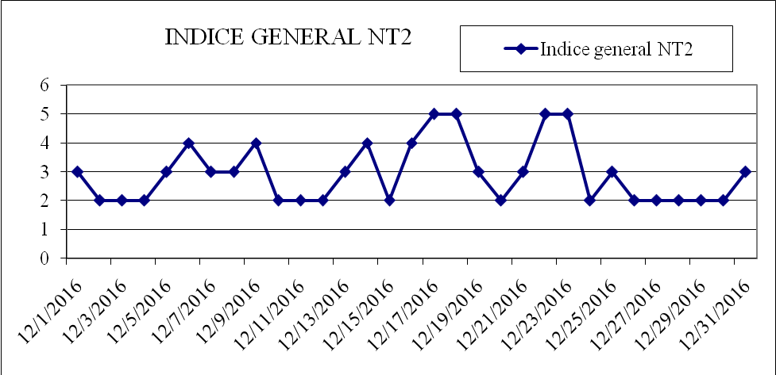

Staţia: NT3 –I, com. Taşca, sat Hamzoaia
Indicele general de calitate a aerului a fost stabilit ca fiind cel mai mare indice specific din următorii indicatori: SO2 NO2 şi PM 10 măsurat prin metoda gravimetrică (de referinţă) acesta fiind stabilit PM 10.

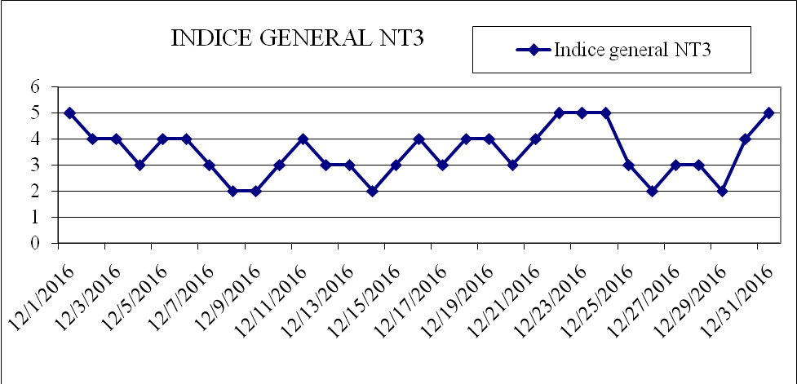

I.B Măsurători manuale
I.B.1. Măsurători pentru amoniac
S-au efectuat 8 determinări pentru amoniac la sediul APM prin probe de 24 ore şi nu s-au înregistrat depăşiri ale concentrațiilor maxime admisibile prevăzute de STAS 12574/1987.
Variaţia concentraţiilor medii zilnice măsurate în Piatra Neamţ pentru poluantul amoniac se prezintă astfel:

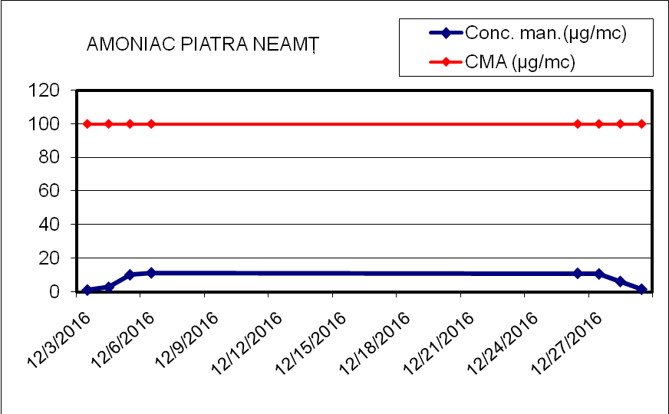

I. C Poluări accidentale: Nu a fost înregistrată nicio poluare accidentală.

II. MONITORIZAREA ZGOMOTULUI

În cursul lunii s-au realizat 31 măsurători ale nivelului de zgomot repartizate astfel: 20 măsurători în 5 intersecții din Piatra Neamt și 11 măsuratori în 3 intersecții din Roman. S-au înregistrat depășri ale limitelor prevăzute de STAS 10009/1988 astfel:
4 depăşiri pentru limita de 70 dB în Piatra Neamț și 2 în Roman, 4 depăşiri a limitei de 65 dB în Piatra Neamț și 3 în Roman.

III. MONITORIZAREA CALITĂŢII PRECIPITAŢIILOR

In cursul lunii s-a analizat calitatea precipitaţiilor căzute în Piatra Neamţ (punct de recoltare sediul APM Neamţ - 1 probă). S-au analizat indicatorii: conductivitate, azotaţi, azot amoniacal, alcalinitate/aciditate, cloruri, azotiţi. Rezultatele obţinute sunt comparabile cu cele din anii precedenţi. Pentru calitatea precipitaţiilor nu există concentraţii limită pentru a putea compara măsurătorile efectuate.

IV. MONITORIZAREA RADIOACTIVITĂŢII FACTORILOR DE MEDIU

În judeţul Neamţ monitorizarea radioactivităţii mediului s-a făcut prin Staţiile de Supraveghere a Radioactivităţii Mediului (S.S.R.M.) Piatra Neamţ şi Toaca, staţii ce fac parte din Reţeaua Naţională de Supraveghere a Radioactivităţii Mediului (R.N.S.R.M.), componentă a Sistemului Integrat de Supraveghere a Poluării Mediului pe teritoriul României.
Conform Ordinului MMP nr. 1978/2010, la S.S.R.M. Piatra Neamţ s-a executat un program standard de monitorizare a radioactivităţii factorilor de mediu corespunzător unei staţii cu program de 11 ore/zi, iar la S.S.R.M. Toaca un program standard cu program de 24 ore/zi adaptat pentru o staţie de munte. La SSRM Piatra Neamt a continuat şi executarea programului special de monitorizare în 2016 a radioactivităţii factorilor de mediu din zonele judeţului Neamţ cu fondul radioactiv modificat antropic.
În urma executării acestor programe, la cele două SSRM-uri din judeţul Neamţ în luna decembrie 2016 s-au determinat 564 indicatori pentru determinarea activităţilor specifice beta globale, 3 indicatori pentru determinarea activităţilor specifice alfa globale, 186 indicatori pentru determinarea activităţilor specifice ale radonului în aerul atmosferic, 186 indicatori pentru determinarea activităţilor specifice ale toronului în aerul atmosferic şi 2856 de determinări orare ale debitului dozei gama în aerul atmosferic.
Pentru determinarea de către LNRR-ANPM a activităţii specifice a tritiului au fost recoltate şi pregătite 16 probe de precipitaţii atmosferice, probe recoltate urmare a precipitaţiilor căzute în luna decembrie 2016 în locaţiile celor două SSRM-uri (9 probe la SSRM Piatra Neamţ şi 9 probe la SSRM Toaca). De asemenea tot pentru determinarea de către LNRR-ANPM a activităţii specifice a tritiului au fost recoltate zilnic şi probe de apă de suprafaţă din râul Bistriţa la Piatra Neamţ. Aceste probe au fost pregătite şi cumulate în probe lunare şi au fost expediate la LNRR-ANPM pentru efectuarea determinărilor propriu zise.
Monitorizarea radioactivităţii aerului s-a facut la ambele SSRM-uri prin măsurători beta globale ale aerosolilor atmosferici şi ale depunerilor atmosferice totale, precum şi prin urmărirea variaţiei debitului dozei gama externe în atmosfera liberă.

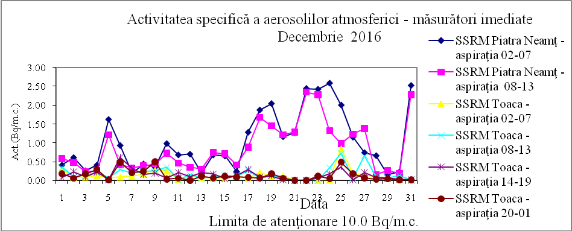

Fig. 4.1 – Evoluţia activităţilor specifice beta globale imediate
a aerosolilor atmosferici

În fig. 4.1 este prezentată evoluţia activităţilor specifice beta globale imediate, echivalent ⁹⁰Sr, ale aerosolilor atmosferici la SSRM Piatra Neamţ şi SSRM Toaca.
Prin metoda măsurătorilor repetate la ambele SSRM-uri s-au determinat şi activităţile specifice ale radonului, toronului şi descendenţilor acestora în atmosfera liberă.
Condiţiile meteorologice (presiunea şi temperatura solului şi aerului, umiditatea, viteza vântului, precipitaţiile, etc.) specifice perioadei, au influenţat atât emanaţia cât şi difuzia sau transportul celor două gaze nobile radioactive (radon- ²²²Rn, toron - ²²⁰Rn ) şi a descendenţilor acestora.
Valorile zilnice determinate pentru activităţile specifice ale radonului au fost de 454,2÷8164,8 mBq/m³ la SSRM Piatra Neamţ, respectiv de 11,5÷2689,7 mBq/m³ la SSRM Toaca, iar pentru toron valorile determinate au fost de8,7÷103,8 mBq/m³ la SSRM Piatra Neamţ, respectiv de 3,4÷12,1 mBq/m³ la SSRM Toaca. Aceste valori sunt comparabile cu cele din lunile precedente.
Pentru depuneri atmosferice totale (umede şi uscate) valorile activităţilor specifice beta globale zilnice sunt prezentate în fig. 4.2, toate valorile situându-se sub limita de atenţionare stabilită prin Ordinul MMP nr. 1978/2010 care este de 200 Bq/(m²*zi).

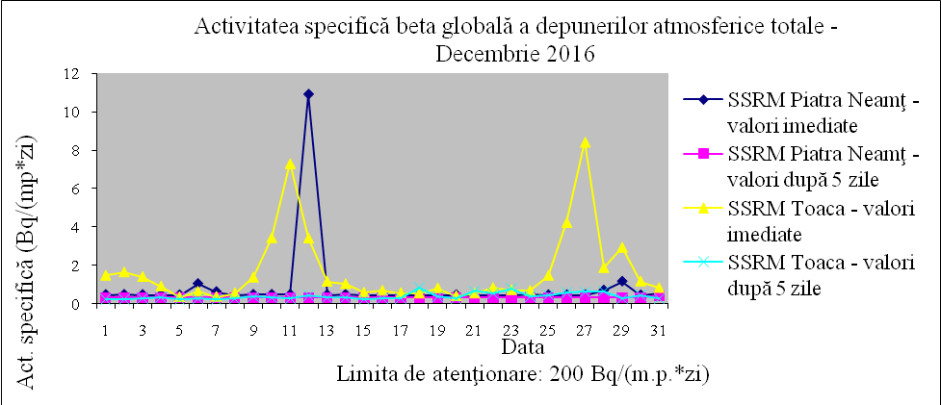

Fig. 4.2 – Evoluţia activităţilor specifice beta globale
a depunerilor atmosferice totale

Toate valorile înregistrate în luna decembrie 2016 pentru debitul dozei gama în atmosfera liberă au fost la ambele SSRM-uri sub limita de atenţionare stabilită prin ordinul MMP nr. 1978/2010 care este de 0,250 µSv/h, acestea fiind comparabile cu cele din lunile precedente.

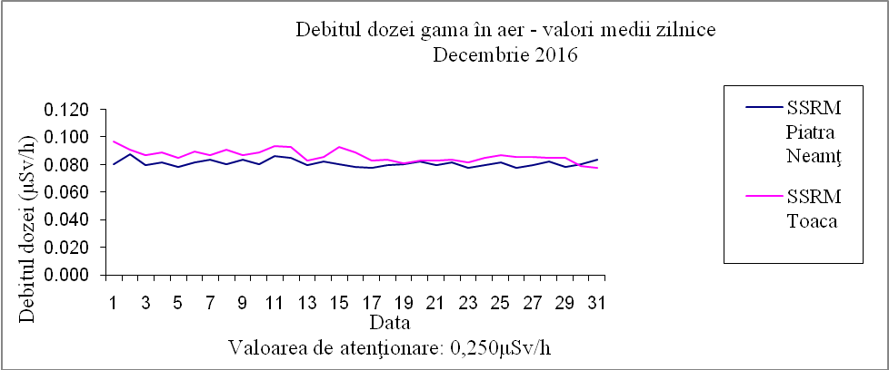

Fig. 4.3 – Evoluţia debitului dozei gama în aer

La SSRM Piatra Neamţ prin măsurători beta globale imediate şi după 5 zile de la prelevare s-a monitorizat şi radioactivitatea apei de suprafaţă din râul Bistriţa la Piatra Neamţ, aval de acumularea Bâtca Doamnei. Valorile obţinute pentru activităţile zilnice specifice beta globale imediate (140,5÷240,3 Bq/m³) au fost în totalitate mai mici decât limita de atenţionare stabilită prin Ordinul MMP nr. 1978/2010 care este de 2000 Bq/ m³ şi în general mai mici ca limita de detecţie a aparaturii de măsură.
Pentru probele de sol necultivat valorile determinate la SSRM Piatra Neamţ au fost de 299.4÷349,0 Bq/Kg, valori comparabile cu cele din lunile precedente.
Conform programului special de monitorizare în 2016 a radioactivităţii factorilor de mediu din zonele judeţului Neamţ cu fondul radioactiv natural modificat antropic au fost prelevate pentru măsurători beta globale, alfa globale şi gama spectrometrice 2 probe de apă de suprafaţă, 2 probe de sediment acvatic şi o probă de apă freatică. La SSRM Piatra Neamţ aceste probe au fost pregătite pentru efectuarea determinărilor impuse prin program, s-au efectuat măsurătorile alfa şi beta globale şi apoi au fost trimise la APM Iaşi în vederea efectuării la SSRM Iaşi a măsurătorilor gama spectrometrice. Rezultatele determinărilor beta şi alfa globale obţinute sunt comparabile cu cele din anii precedenţi, încadrându-se în limitele de variaţie a fondului radioactiv specific zonei de recoltare.
Datele obţinute în urma executării în luna decembrie 2016 a programelor dispuse arată că, la ambele SSRM-uri din judeţul Neamţ, Piatra Neamţ şi Toaca, nu au fost depăşite limitele de atenţionare pentru activităţile specifice beta globale (echivalent ⁹⁰Sr) ale factorilor de mediu monitorizaţi: aer (prin aerosoli atmosferici, depuneri atmosferice totale şi debitul dozei gama absorbite în aer), ape de suprafaţă, vegetaţie spontană şi sol necultivat.

V. PROTECŢIA NATURII

În cursul lunii decembrie s-au realizat următoarele activităţi mai importante:
- S-a participat la Comisiile de evaluare ale pagubelor produse de către speciile de vânat, la Primăriile comunelor Răuceşti şi Alexandru cel Bun;
- S-a participat la şedinţa de reamenajare a fondului forestier aparţinând Ocolului Silvic Poiana Teiului ca urmare a aprobării Planului de management al rezervaţiei naturale Secu.

VI. SITUAŢIA DEŞEURILOR

În cursul lunii decembrie s-au realizat următoarele activităţi mai importante:
- Elaborarea raportului lunar privind situaţia operatorilor economici autorizaţi să desfăşoare activitatea de colectare/tratare vehicule scoase din uz (VSU);
- Elaborare raport privind activităţile desfăşurate în cadrul compartimentului Deşeuri şi Substanţe Chimice Periculoase, în cursul lunii noiembrie 2016;
- Completări la „Fişa Judeţului Neamţ” şi Sinteza Fişa judeţ- pentru luna noiembrie 2016 (care evidenţiază o imagine sintetică la nivel de judeţ a situaţiei pe diferite aspecte de mediu) – secţiunea deşeuri şi secţiunea chimicale;
- Verificarea şi aprobarea Formularelor pentru aprobarea transporturilor de deşeuri periculoase;
- SIM – VSU anul 2015, parcurgerea etapelor de introducere date din extern/import de către APM Neamţ;
- Verificat, returnat, reverificat, aprobat/respins chestionare din ancheta statistică 2015;
- Consultaţii şi informări cu privire la aplicarea OUG nr.68/2016 pentru modificarea si completarea Legii 211/2011privind regimul deşeurilor, operatorilor economici generatori de deşeuri;
- Analizat cantitati pe segmentul MUN 2015, totalizat;
- Răspuns la solicitările de date publice: Primăria Roman, SC ROSSAL SRL Roman;
- Formularea şi transmiterea răspunsurilor la solicitările unor operatori economici, instituţii, persoane fizice, pe tema gestionării deşeurilor şi chimicalelor în judeţul Neamţ;
- Colaborare cu celelalte compartimente tehnice ale agenţiei şi cu Comisariatul Judeţean Neamţ al Gărzii Naţionale de Mediu în problematica privind gestionarea deşeurilor şi chimicalelor;
- Acordare de consiliere tehnică de specialitate, la solicitarea agenţilor economici, autorităţilor administraţiei publice locale, instituţiilor, persoanelor fizice în vederea aplicării de către aceştia a strategiei de gestionare a deşeurilor, a planurilor de acţiune, implementării prevederilor directivelor europene privind gestionarea deşeurilor şi chimicalelor, pentru a preîntâmpina apariţia riscurilor de neconformare;
- SIM – CLP anul 2014 si 2015, parcurgerea etapelor de introducere date din intern/extern de către APM Neamţ.

Întocmit,
Şef Serviciu Monitorizare şi Laboratoare
Teodora SÎRBU

